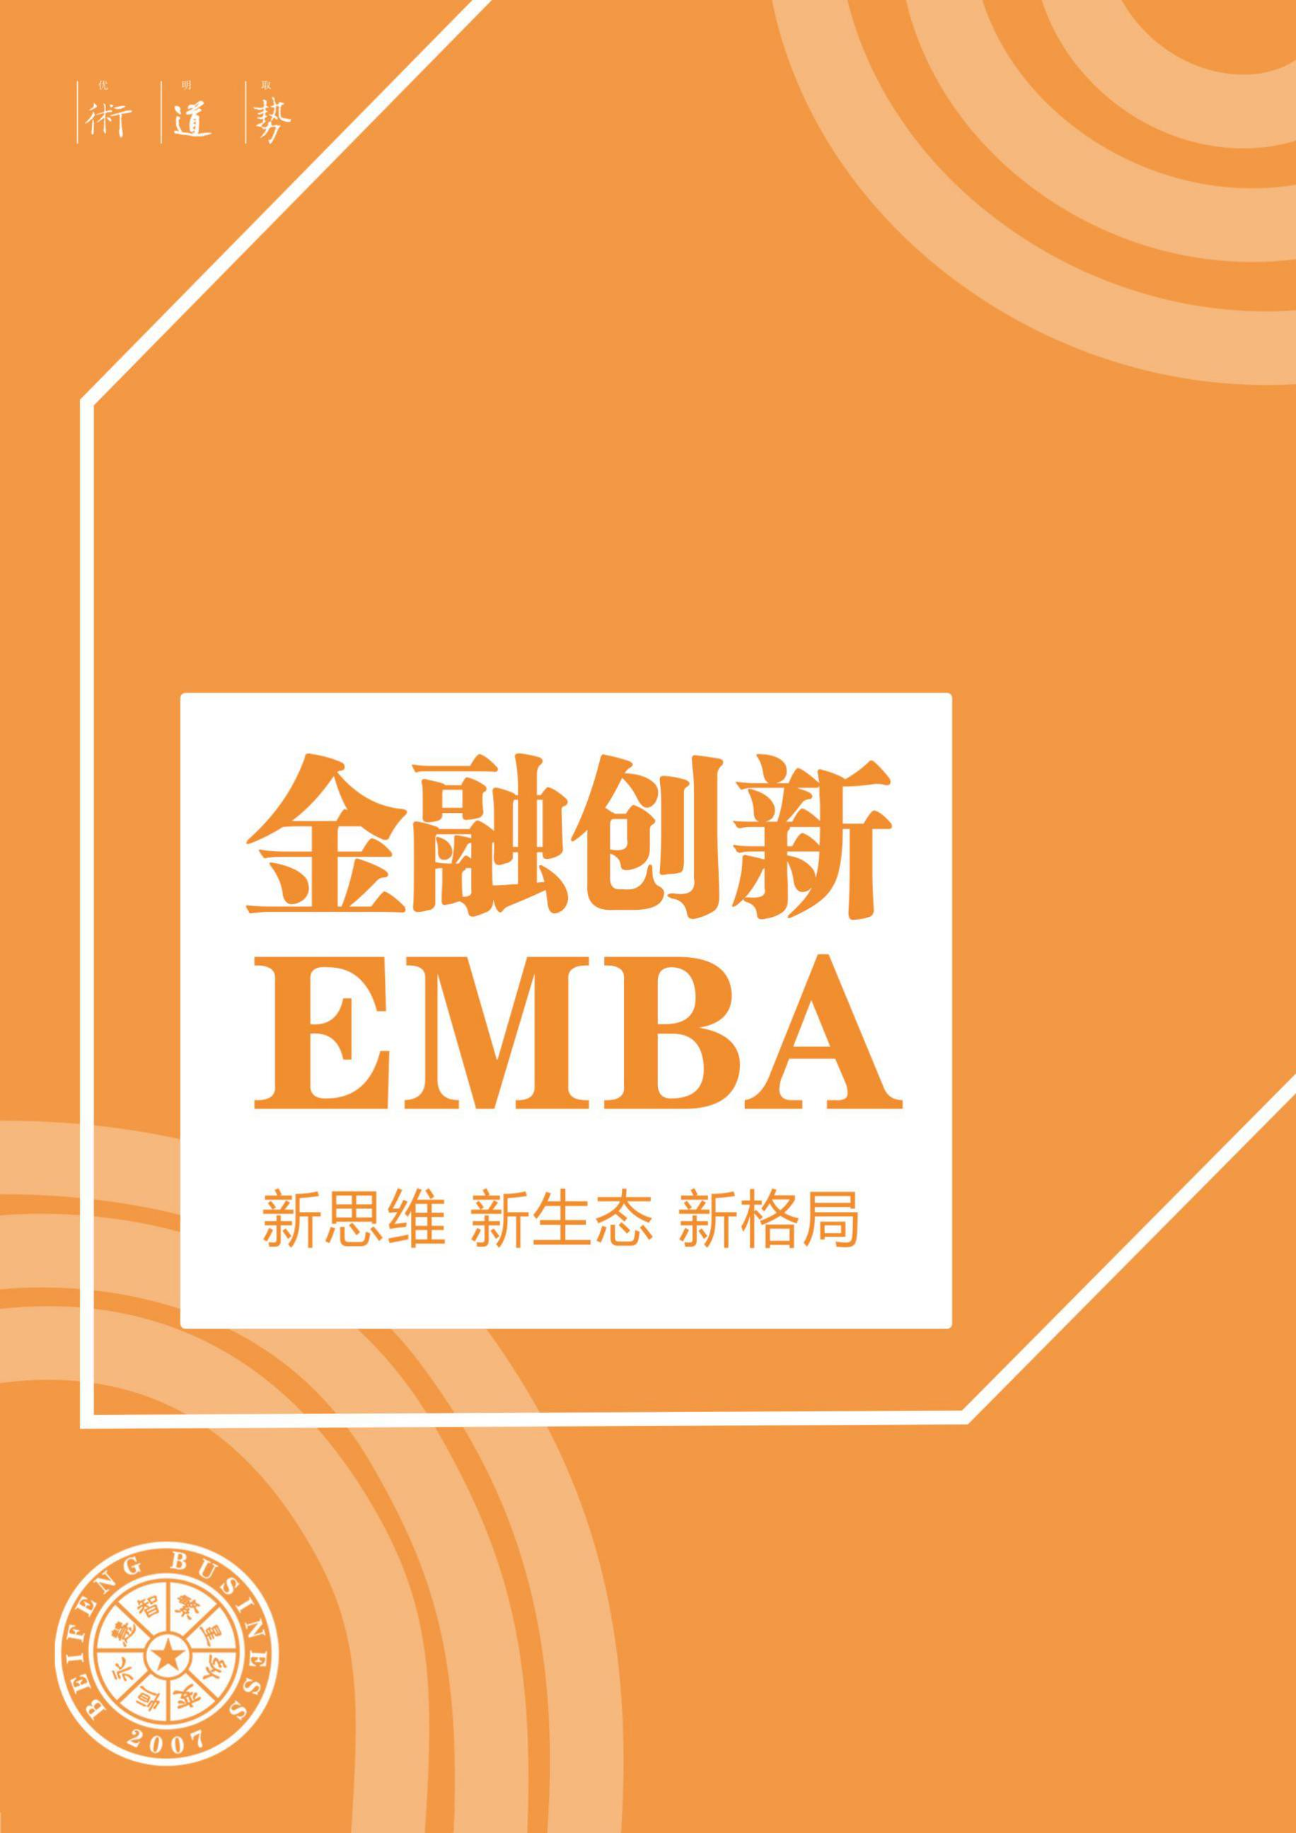

课程特色
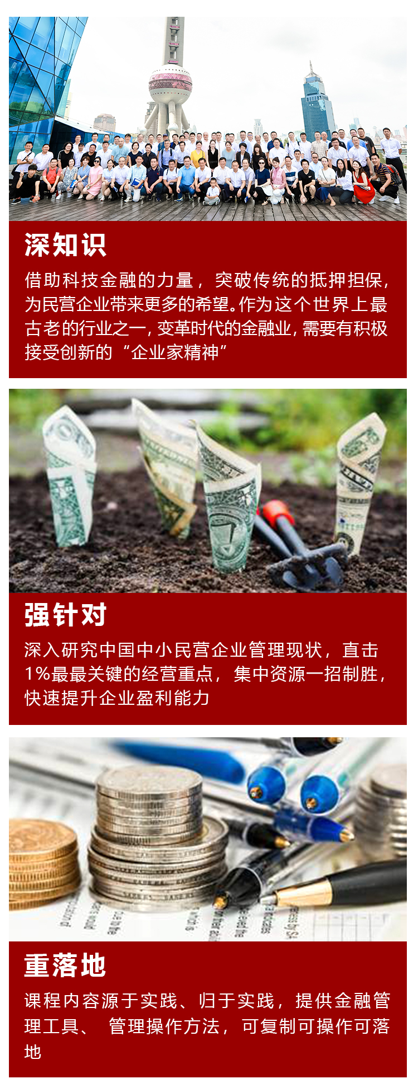
科技与金融，变革时代的完美遇见

能让你收获什么
学习金融EMBA班能为你带来什么?

懂投资避“陷阱”
把握融资、上市、并购等资本实操，精辩陷阱，精准投资
财富增值
将财富投资与企业资产合理分
隔，规避连带风险
商业模式升级
熟练运用商业模式创新与资本运营，让企业既赚钱又值钱
企业产业升级
熟悉运用股权投资、行业并购
等资本方法，升级企业产业

课程体系

- 转型中的经济与金融
世界政经新格局 | 美国贸易保护与中美关系  CPTPP与世界贸易新格局  数字货币与区块链
转型中的中国经济 | 中国经济转型目标和路径  供给侧改革与长期财政政策走向  去杠杆与长期货币政策走向
转型中的中国金融 | 资本市场管制与自由化的收与放  金融行业民营资本进入的收与放  金融创新支持政策收与放
二、公司金融与产融结合

股权投资  股权激励 | >>股权激励设计  股权和企业发展的关系  股权作用及融资风险分析  三种激励方式的比较  什么是期权激励及案例  干股、期权及实股的区别  期权激励的模型  基于增量股权激励模型  股权激励安排的重要常识  技术股的设计

>>股权结构设计

控制权的概念及设置

两个股东的股权结构设计

三个以上股东股权结构设计

股权设计的三要素

股东退出机制的安排

股权设计的两个原则

控制权设计的六种方法

>>股权激励与人性

人性的本质

自私与理性

自私与良知

人性与文化

如何自私而利他

组织、权力和权利

团队激励秘方

私募股权  创业投资 | >>私募基金法律法规解读  公司法/证券法/合伙企业法  上市公司证券发行管理法  上市公司收购管理办法  其它与私募基金相关的法律与法规

>>私募基金组织形式

私募基金有哪些组织形式

不同组织形式私募基金特

如何选择符合自己的私募组织形式

>>不同形式基金税负比较

公司型私募基金的税负

合伙型私募基金的税负

信托型私募基金的税负

>>私募基金募集规划

募资文件起草激励制度设计

基金募集程序与策略制定

基金组织形式管理架构设计

PE、VC管理平台规划

如何用众筹募集基金

>>私募基金投资管理

项目筛选与尽职调查

投资安排与价值评估

投资协议起草与签订

>>项目监控与投后服务

如何在董事会层面参与企业决策

如何在财务运作层面参与企业管理

如何在标杆客户和渠道资源方面支持企业

如何在高管团队延揽方面支持企业

如何在后续融资支持企业

>>私募基金退出管理

国际股权基金中国基金退出模式与案例

国内资本上市条件与上市方案选择

国内资本市场上市的核准制度与申请程序

国际资本市场上市实务

如何与中介机构进行有效的合作

购并与股权投资退出

管理层收购与股权投资退出

企业上市实操 | >>拟上市企业的公司治理  股东行为治理策略  战略投资者引进策略  拟上市企业的董事会治理

>>拟上市企业的财务管理

如何有效募集更多资金

如何设计可持续增长的财务业绩模式

会计准则与信息披露制度安排

>>拟上市企业的法务管理

公司法/证券法/合伙企业法

上市公司证券发行管理法

上市公司收购管理法

>>拟上市企业的私募融资

创业时期的风险资本融资

准上市前股权资本融资

>>上市实务

主板上市实务

创业板上市实务

科创板与注册制

>>上市企业再融资

已上市企业的公开增发

已上市企业的定向增发

已上市企业的债券融资

财务分析  企业估值 | >>财务报告分析与估值  企业、会计和财务的有趣解读  财务分析与权益定价  业务与财务的深度融合

>>内部控制与风险管理

风险控制如何影响企业决策和经营

上市及拟上市公司内控体系建设

舞弊理论与内控体系建设

企业内部控制体系的构建

内控体系构建的成果要求

>>企业税务管理

税务筹划体系的建立

所得税筹划的具体操作

企业所得税的汇算清缴

增值税纳税筹划

增值税纳税筹划的具体操作

如何应对税务稽查
兼并与收购 | >>并购重组方案设计  如何制定并购重组战略  如何筛选并购重组对象  并购重组方案制定与评估

>>并购重组尽职调查

商务尽职调查

财务尽职调查

法务尽职调查

>>并购重组估值

资产定价实务

股权定价实务

无形资产定价实务

>>并购重组实施

并购协议签订管理

支付与控制权管理

资产置换管理

企业文化整合管理

>>并购重组风险控制

并购中的财务风险管理

并购中的税务风险管理

并购中的法务风险管理

并购中的整合风险管理

>>国有企业并购重组

国有资本的行业分布与管理体制

政府相关国有企业并购的法规解读

国有企业的并购交易与方案设计

并购国有企业的整合风险与控

>>上市公司并购重组

上市公司相关并购法规解读

上市公司并购的交易与方案设计

上市公司要约并购借壳上市

>>跨国并购重组

跨国并购专业合作伙伴选择

跨国并购交易与方案设计

跨国并购的成功实施

三、战略创新与价值创造

从单兵到集群 | 后互联网时代的企业业务战略  基于股权纽带的企业生态圈建设
从线下到线上 | 企业网络营销的战略规划  企业网络营销的渠道建设  企业网络营销的团队建设
从雇佣到合伙 | 技术进步与企业组织变革趋势  社会发展与企业组织变革趋势  平台+合伙人的企业组织架构建设
从重资产到轻资产 | 移动互联网共享经济发展  细分行业共享经济模式设计  基于共享的企业运营战略与策略
走进上交所、深交所、纽交所、纳斯达克、摩根、高盛、花旗等金融机构

学员见证
企业利润倍长 不是一句空话
徐海滨 金冠电器股份（300510）
王炳东 华润集团（000999）

金融EMBA的课程让自己收获太多，“首先，可以对自己进行检验，反思公司过去的发展历程；其次，可以更准确地把握未来行业趋势和公司前进的方向。”
希望金融EMBA优秀的教职团队、系统的金融理念、杰出的同学群体，能帮助自己大幅提升金融理论与实战能力，对未来走向有更清晰的把握。

导师阵容
名师指路让你少走10年弯路
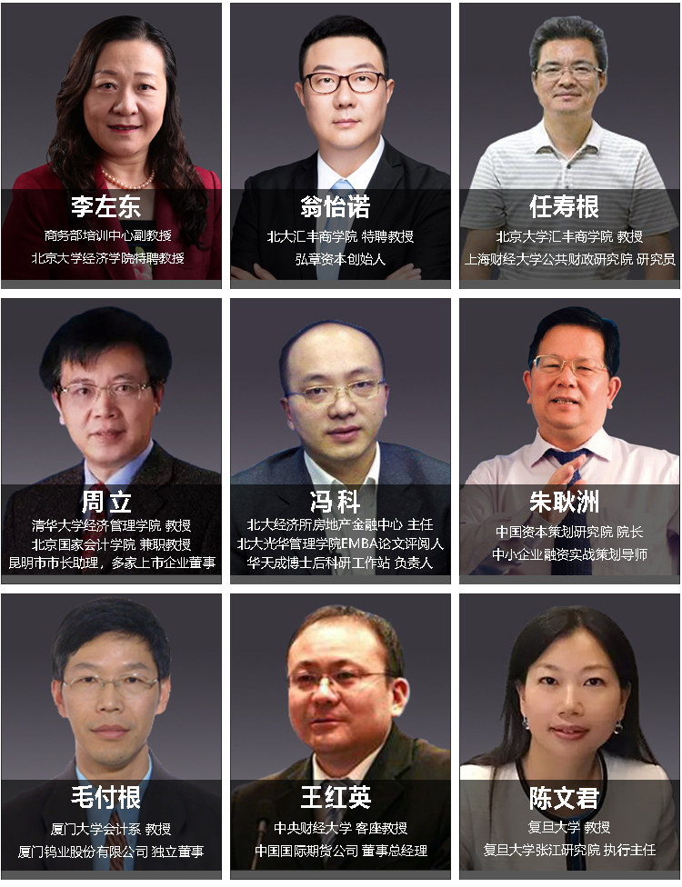

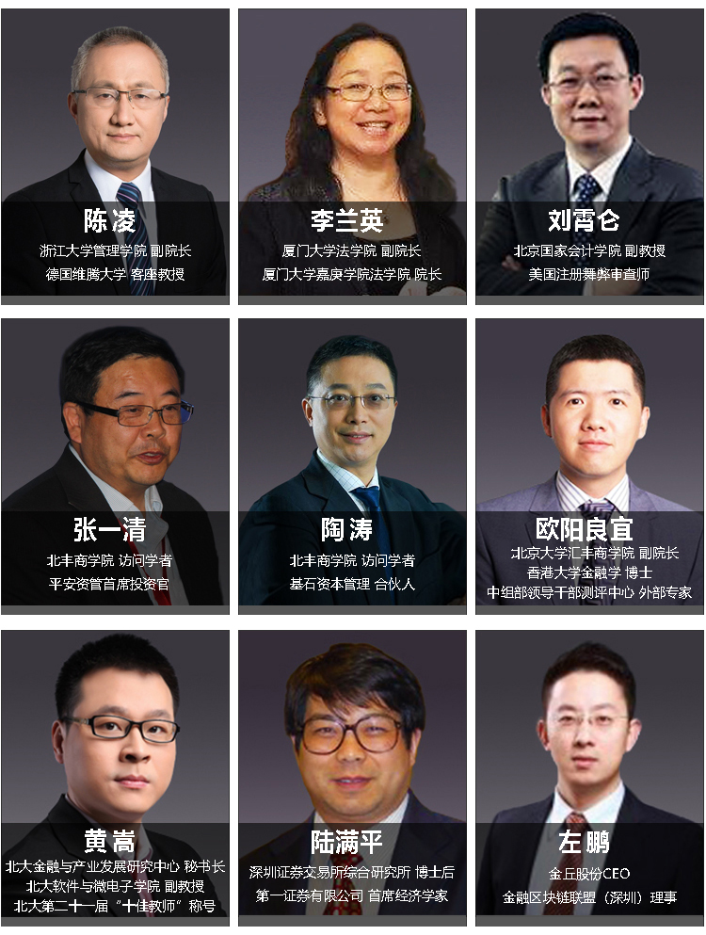

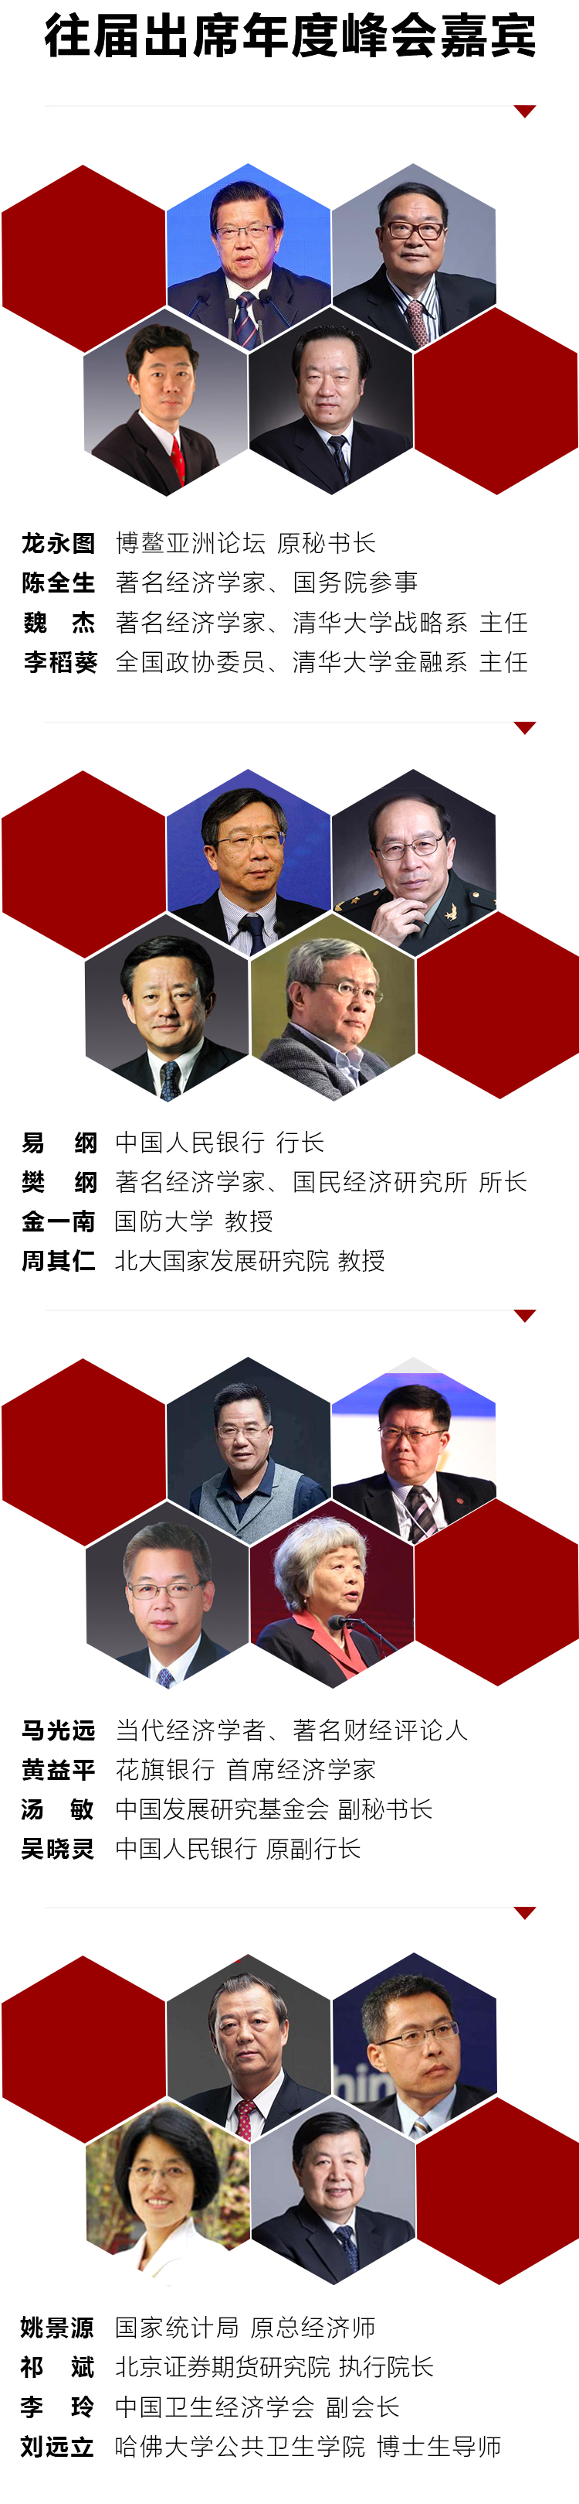

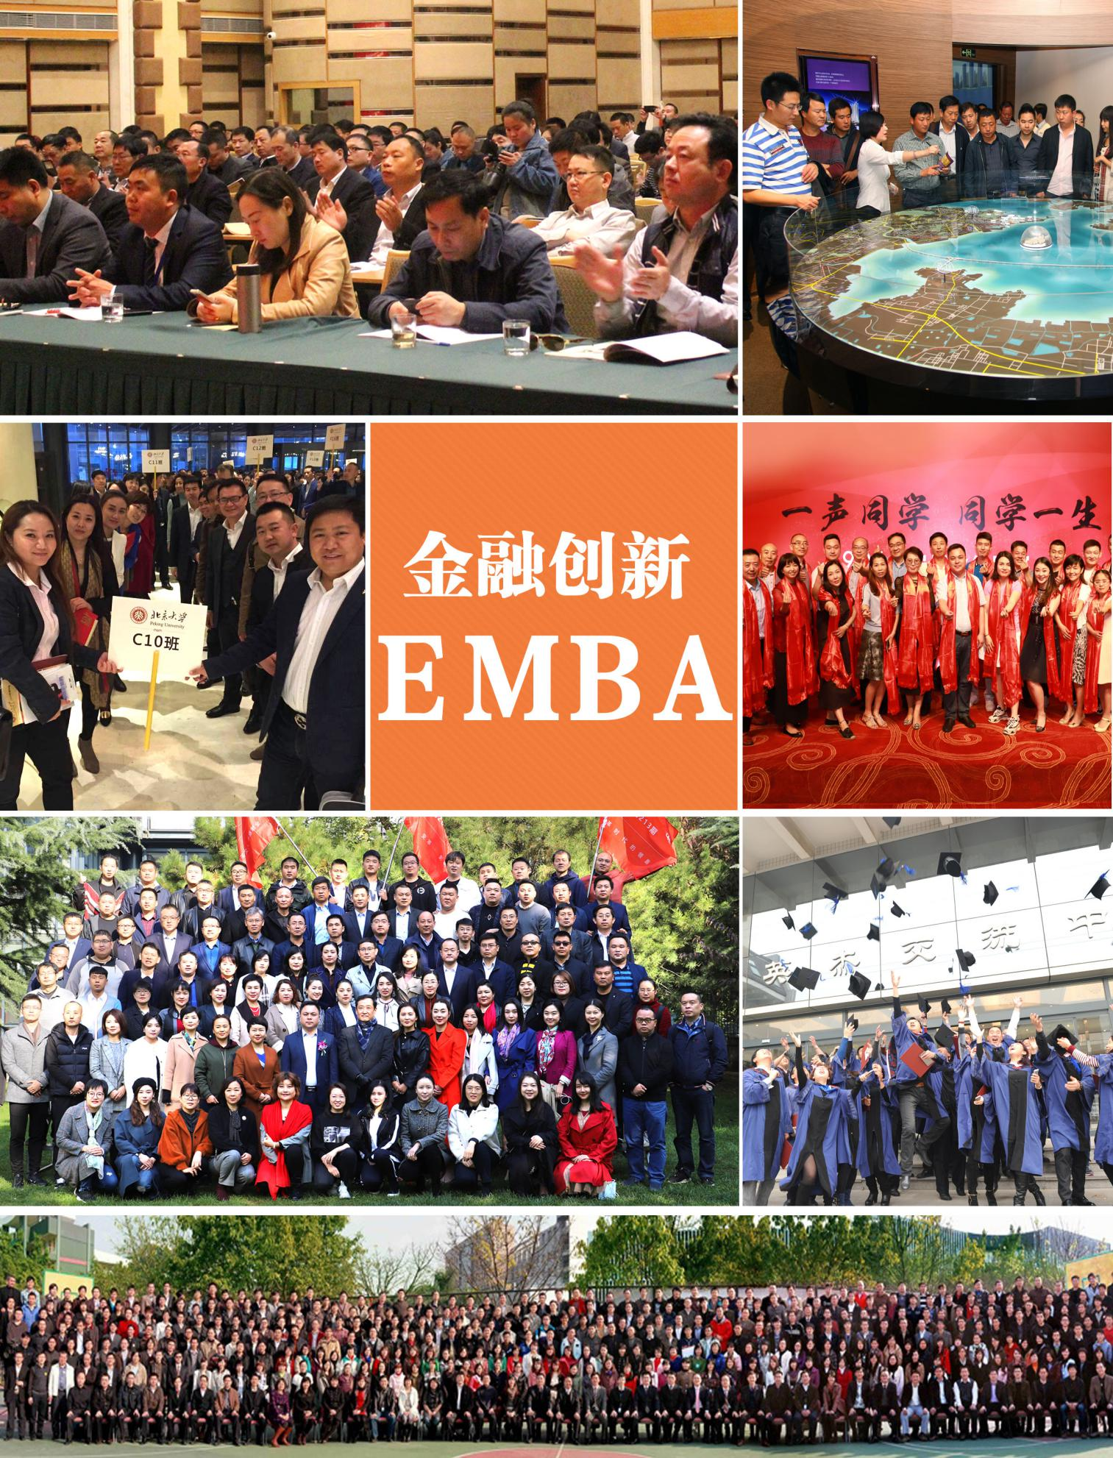

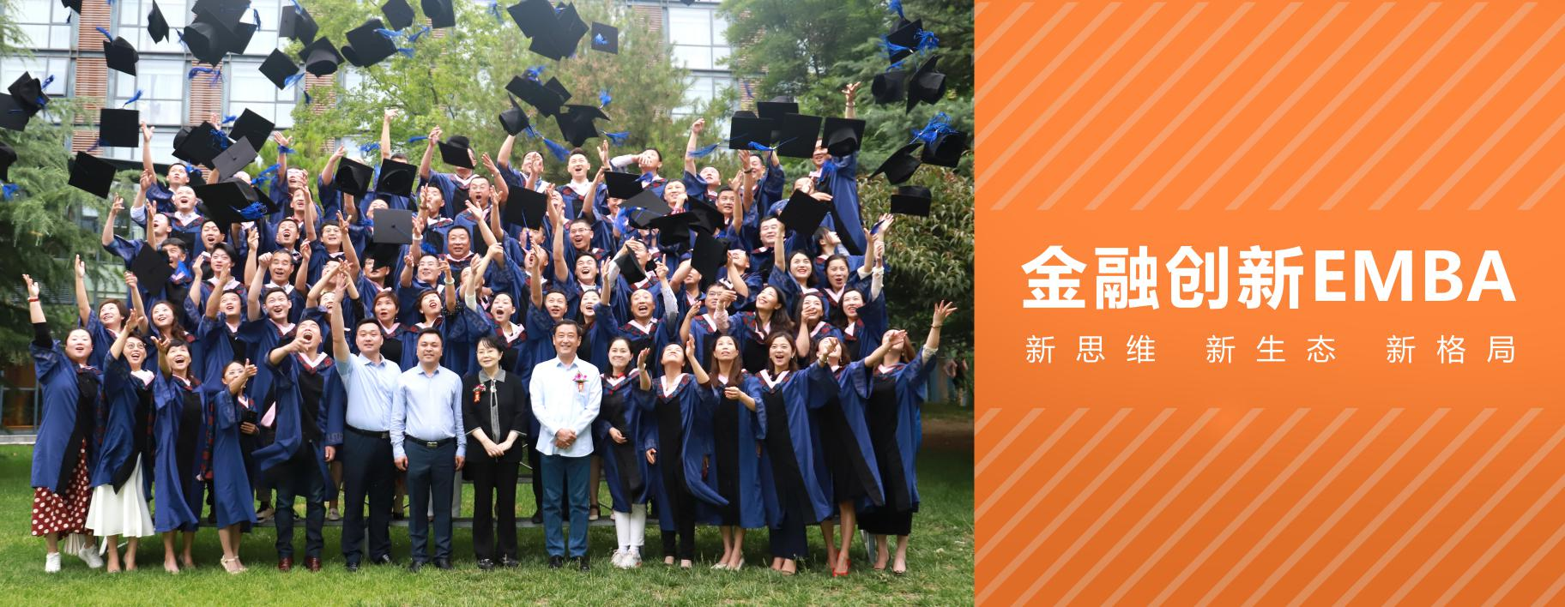

加入我们
【招生对象】
企业CEO、总经理等企业中高层管理者；
各类从事金融、股权投资或投资管理的专业人士;
控股公司/上市公司中高层管理人员等。

【学习安排】
在职学习一年，每月授课2天（六、日），周每天学时6小时。

【学习费用】
RMB 9.9万/人，学员学习期间食宿费、交通费自理

报 名 登 记 表
以下信息仅用于录取审核工作，并为申请人保密，请详细填写。
个人信息
姓 名 |  | 性 别 |  |  |  |  |  |  |  |  |  |  | 照片（2寸）
出生年月 |  | 籍 贯
最高学历 |  | 专 业
移动电话 |  | 电子邮件
身份证号码
工作经历 | 时间 | 单位 |  |  |  |  |  | 主要经历（职务）
公司信息
公司名称 |  |  |  | 职 务 |  |  | 董事
公司电话 |  |  |  | 网 址
通信地址 |  |  |  |  |  |  |  |  | 邮 编
公司性质 | □国有企业 □民营/私营企业 □外商独资企业  □中外合资企业 □政府部门和事业单位 □其他(请注明)
所属行业 | □制造业 □金融投资  □贸易、服务业□房地产建筑 □信息、通讯 其他_______ |  | 企业  年销售额 |  |  |  |  |  |  | 企业  员工人数 |  |  |  | 兴趣  爱好
其他信息
获得信息的渠道 | □同事或朋友介绍（姓名） □本公司人力资源部  □搜索引擎 □报纸、杂志广告(请注明)  □网络广告（E-mail） □各种直邮资料 □其他(请注明)
需要提交资料  □商业领袖EMBA  □工商管理EMBA班  □品牌营销策划MBA  □金融创新EMBA  □财税管控MBA  □股票证券投资EMBA  □企业CEO国际班  □人力资源总监MBA | ★报名登记表 ★名片1张 ★身份证复印件1张 ★企业简介 ★营业执照副本复印件1张
报读专业
注：如在报名材料中提供虚假、错误的信息，遗漏重要信息，将自愿承担不予录取或取消学籍的后果。所缴纳的费用将不予退还。

